电源数据线缆安装记录
产品名称 |  | 电源数据线缆
型号规格 |  | V3259
序列号 |  | /
线缆安装
序号 | 检验项目 |  | 安装结果 | 备注
1 | 安装电源数据线缆插头
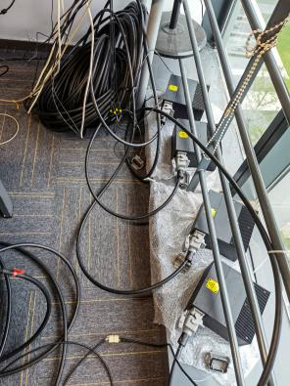

序号 | 设备名称 | 型号 | 数量 | 备注
1 | 电源数据线（L2KG型） | V3259 | 4套

安 装 人：
安装日期： 年 月 日

